Лабораторная работа №2

Простейший вариант

Тойчубекова Асель Нурлановна

Содержание

# 1 Цель работы

Целью работы является изучить идеологию и применение средств контроля версий. Приобрести практические навыки по работе с системой git. Изучить общие понятие систем контроля версии, систему GIT, научиться использовать основные команды git, работать с системой при наличии центрального репозитория, базовым настройкам github и git, создавать SSH-ключи, создавать рабочее пространство.

# 2 Задание

Ознакомиться с системой контроля версии GIT. Изучить: -основные команды git, -работу с системой при наличии центрального репозитория, -настройки github, -базовые настройки git, -создание SSH-ключи, -Сознание рабочего пространства и репозитория курса на основе шаблона, -Сознание репозитория курса на основе шаблона, который был предоставлен в ходе лабораторной работы №2, -как настроить каталог курса. Задание для самостоятельной работы: -Создать отчет по выполнению лабораторной работы в соответствующем каталоге рабочего пространства (labs>lab01>report). 2.Скопировать отчеты по выполнению предыдущих лабораторных работ, то есть лабораторную работу№1, в соответствующие каталоги созданного рабочего пространства. 3.Загрузить файлы на github. # Теоретическое введение Системы контроля версий (Version Control Systems, VCS) — это инструменты, которые позволяют отслеживать изменения в исходном коде и других файлах проекта, а также облегчают коллаборацию между разработчиками. Они предоставляют возможность возвращаться к предыдущим версиям кода, сравнивать и сливать изменения, а также разрешать конфликты в коде. В классических системах контроля версий используется централизованная модель, предполагающая наличие единого репозитория для хранения файлов Функции системы контроля версий: • Хранение несколько версий одного и того же документа (история версий), • Хранение истории разработки, • При необходимости возвращение к более ранним версиям документа (отмена изменений); • определение, кто и когда сделал изменение (поиск «виновного»), • совмещение изменений сделанных разными разработчиками (синхронизация работы команды) • реализация альтернативных/эксперементальных вариантов проекта. Среди классических VCS наиболее известны CVS, Subversion, а среди распределённых — Git, Bazaar, Mercurial. Принцип их работы схож, они отличатся лишь синтаксисом используемых в работе команд. Контроль версии Git — представляет собой набор программ командной строки, это распределенная система контроля версий, что означает, что каждый разработчик имеет свою собственную копию репозитория с полной историей изменений. Рассмотрим основные команды для работы с Git (рис. ??).

[Основные команды для работы с Git](image/РИС111(2.png){#fig:001 width=70% }

При наличии центрального репозитория пользователь может начать работу с проверки и получения изменений из центрального репозитория, а затем уже вносить изменения в локальное дерево или ветки, а дальше после всех изменений можно сохранить и отправить изменения в центральный репозиторий. # Выполнение лабораторной работы **Настройка GITHUB.** Для начала работы нам нужно настроить github. Создадим учётную запись на сайте https://github.com/ и заполним основные данные. После всего заполнения у нас появится свой аккаунт, где мы можем создавать свои репозитории и работать над своими проектами. Созданный аккаунт показан на (рис. ??)

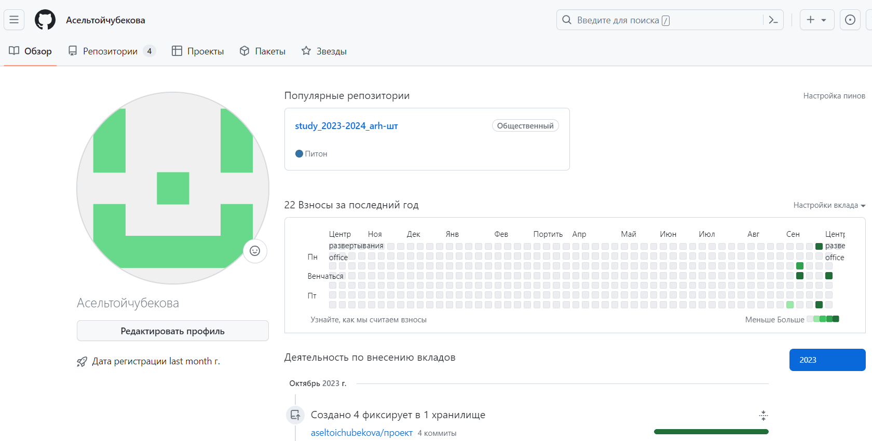

Аккаунт на Github

**Базовая настройка Git.** Сперва сделаем предварительную конфигурацию git. Открыв терминал используя команды git такие как: git config –global, указываем свое имя, как в аккаунте в github, и свой email. Далее требуется подождать некоторое время, а после выполнении конфигурации настроим utf-8 в выводе сообщений git. Далее зададим имя начальной ветки, будем называть ее “master”. Также зададим параметры. Результат проделанной работы можно наблюдать на (рис. ??)

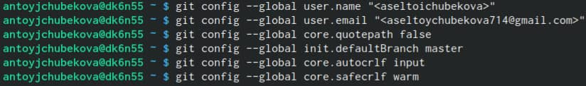

Конфигурация git. Настройка utf-8. Формировка названия начальной ветки. Формировка параметра .

**Создание SSH-ключа.** Для последующей идентификации пользователя на сервере репозиториев сгенерируем пару ключей (приватный и открытый). Далее зайдя на сайт github под своей учетной записью перейдем в настройки и выберем в боковом меню SSH and GPG keys, нажав кнопку New SSH key и вставив на указанном поле скопированный из консоли , с помощью команды cat, ключ загрузим сгенерированный открытый ключ. Укажем имя Title для ключа. Проведенную работу в командной строке мы видим на (рис. ??)

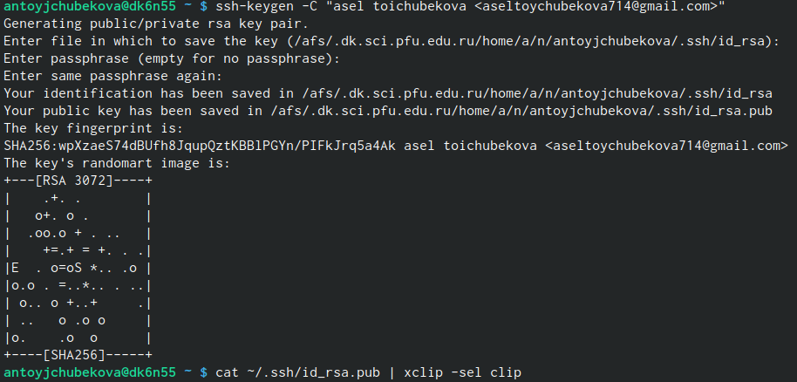

Генерирование ключей.

Можно убедиться, что все сделано правильно, зайдя в Github, перезагрузить аккаунт, и увидеть, что ключ загружен. (рис. ??)

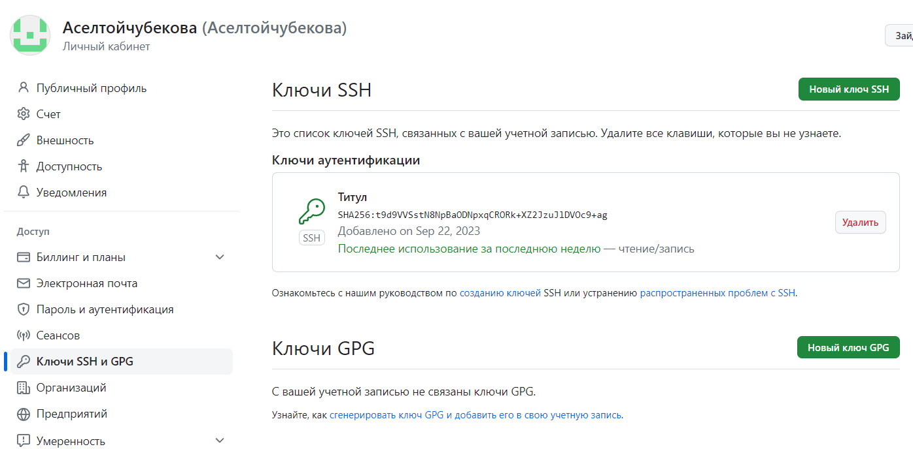

Сгенерированный ключ в github

**Сознание рабочего пространства и репозитория курса на основе шаблона.** При выполнении лабораторных работ мы должны придерживаться структуры рабочего пространства иерархия которого выглядит так (рис. ??):

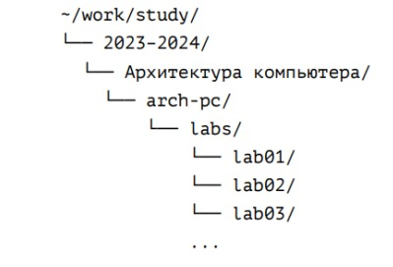

Структура рабочего пространства

Также учтем, что название проекта предмета “Архитектура компьютера” примет следующий вид: study_2023 2024_arch-pc Далее откроем терминал и создадим каталог для предмета “Архитектура компьютера”. Используя команду cd и перейдя в этот каталог, убедились, что каталог создан. ((рис. ??)) **Сознание репозитория курса на основе шаблона.** Создадим репозиторий на основе шаблона, на который мы перейдем по ссылки https://github.com/yamadharma/course-directory-student-template. После того как мы перешли по ссылке создадим свой репозиторий на основе шаблона и именем study_2023– 2024_arh-pc. Перейдя на свой аккаунт в github мы видим, что репозиторий удачно создан, обратим внимание на (рис. ??)

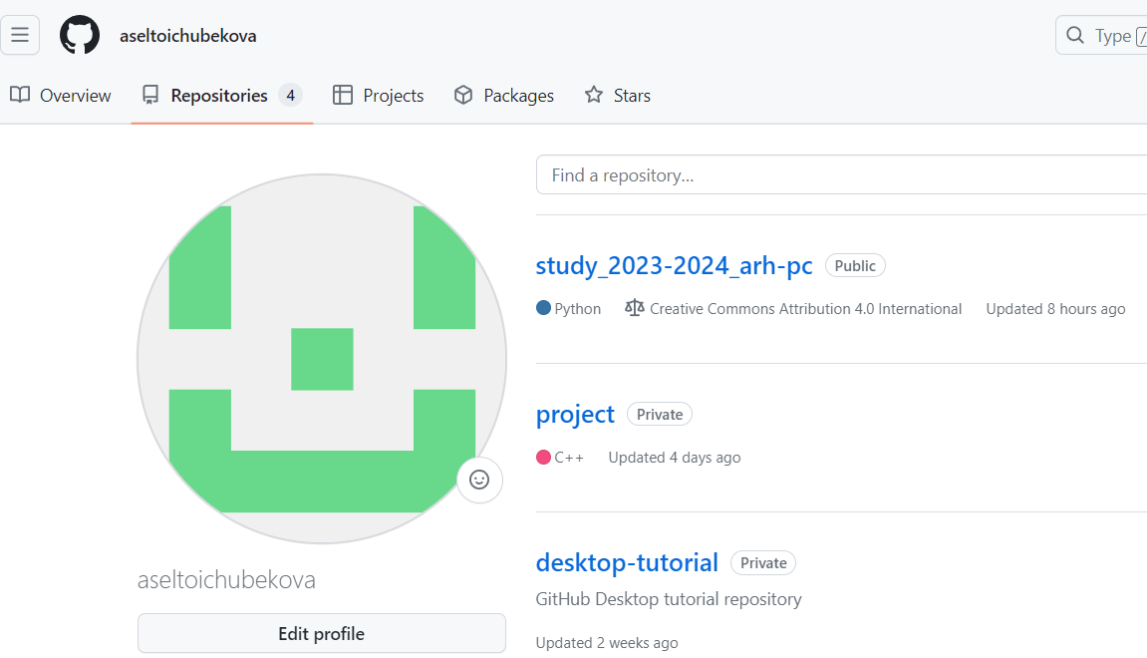

Репозиторий, созданный по шаблону

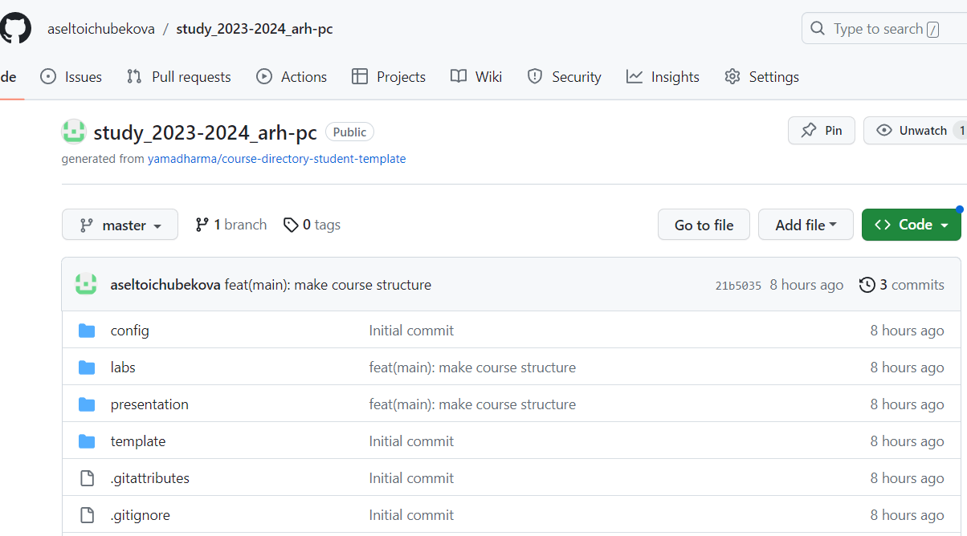

Репозиторий, созданный по шаблону

Далее откроем терминал и перейдем в каталог курса. Затем скопируем, созданный репозиторий. Ссылку для клонирования возьмем на странице созданного репозитория Code -> SSH. Клонирование репозитория необходимо, чтобы начать в нем что-то менять. Введя команды для клонирования далее из результата нашей команды видно, что наш репозиторий клонирован. ((рис. ??))

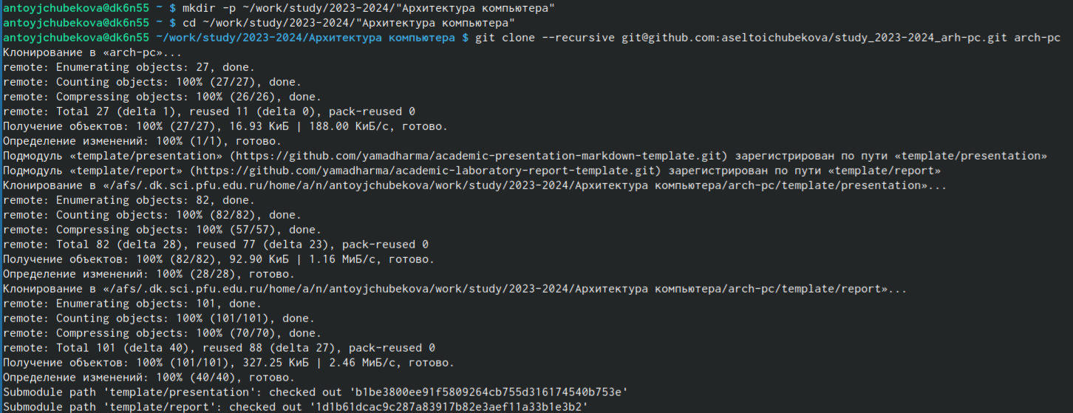 **Настройка каталога курса** Перейдём в каталог курса в arch-pc. Далее удаляем лишние файлы, которые не хотим отправлять в центральный репозиторий, а точно файл package. Json. Используя команду ls увидели, что файл удален. Вместе с тем создадим необходимый каталог course. Выполняя все команды мы можем видеть результат на экране, (рис. ??)

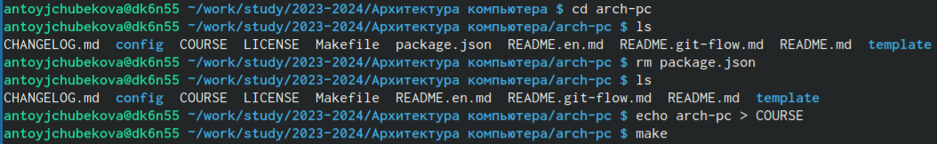

Удаление ненужного файла. Создание каталога

В конце отправим файлы на сервер. С помощью команды ls или же зайдя в свой аккаунт в github, удостоверились что, создания иерархии рабочего пространства в локальном репозитории и на странице github произвелось правильно. Результат выполненной работы изложен на (рис. ??, ??, ??)

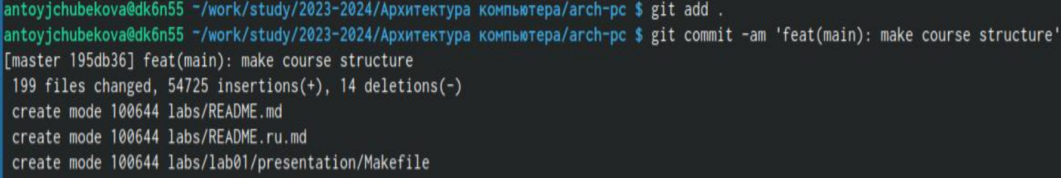

Добавление указанных файлов в индекс.

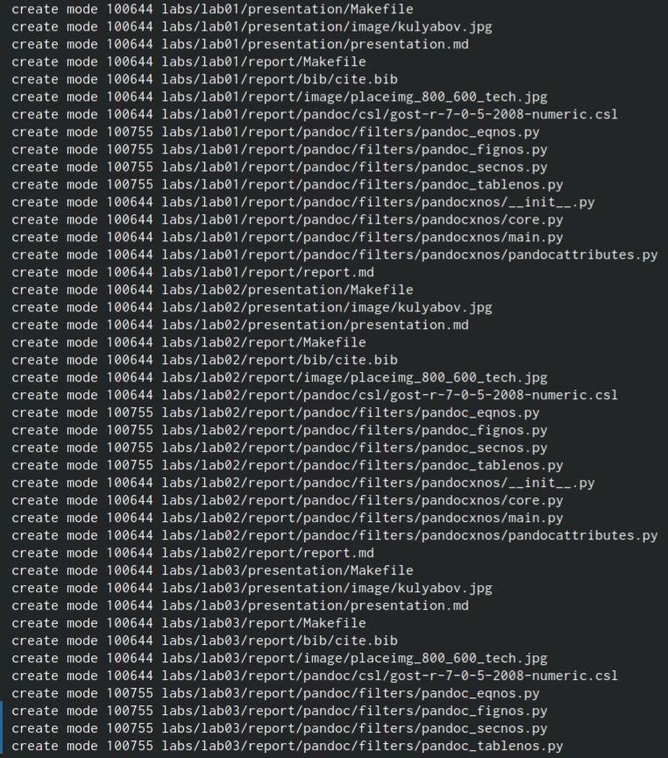

Фиксирование добавленных в индекс изменений.

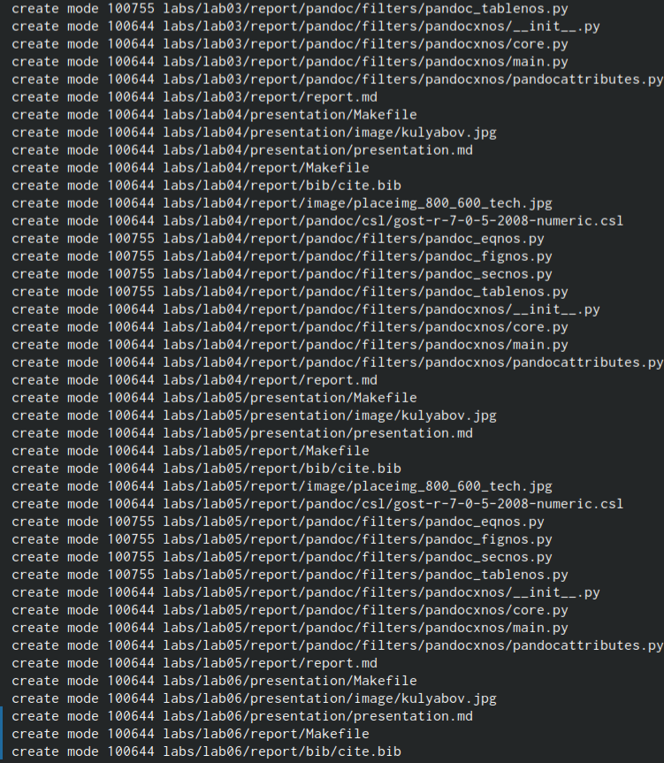

Фиксирование добавленных в индекс изменений.

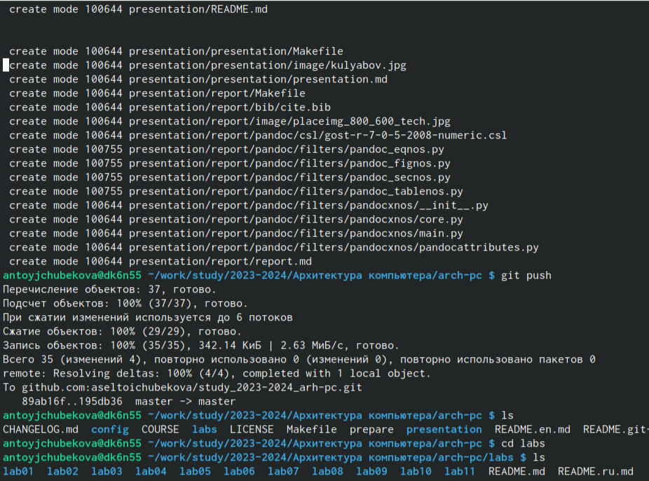

Проверка иерархии в рабочем пространстве

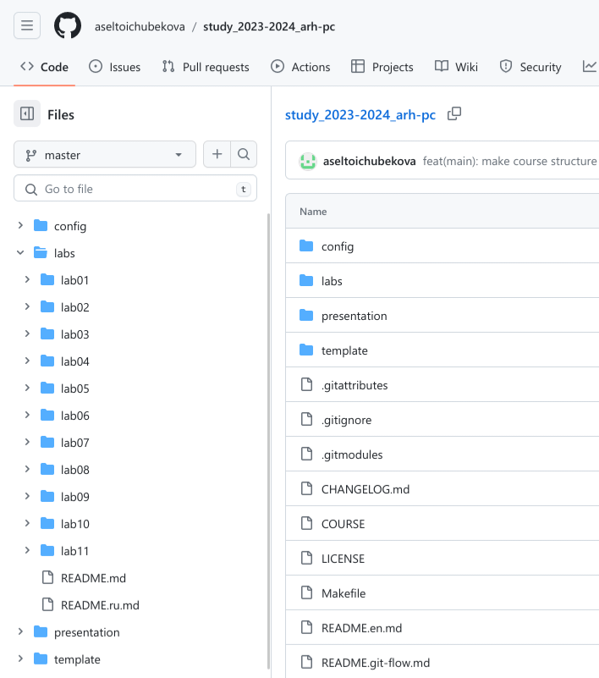

Проверка иерархии в рабочем пространстве

**Задание для самостоятельной работы.** Скопируем отчет по выполненной лабораторной работе№1 в соответствующие каталоги созданного рабочего пространства(labs->lab01->report). Зайдя в свой аккаунт в github, затем перейдя в репозиторий по предмету “Архитектура компьютера”, в указанные каталоги мы видим, что все успешно загрузилось. (рис. ??) и (рис. ??) Дальше, так же загрузим и отчет по проделанной лабораторной работе №2.

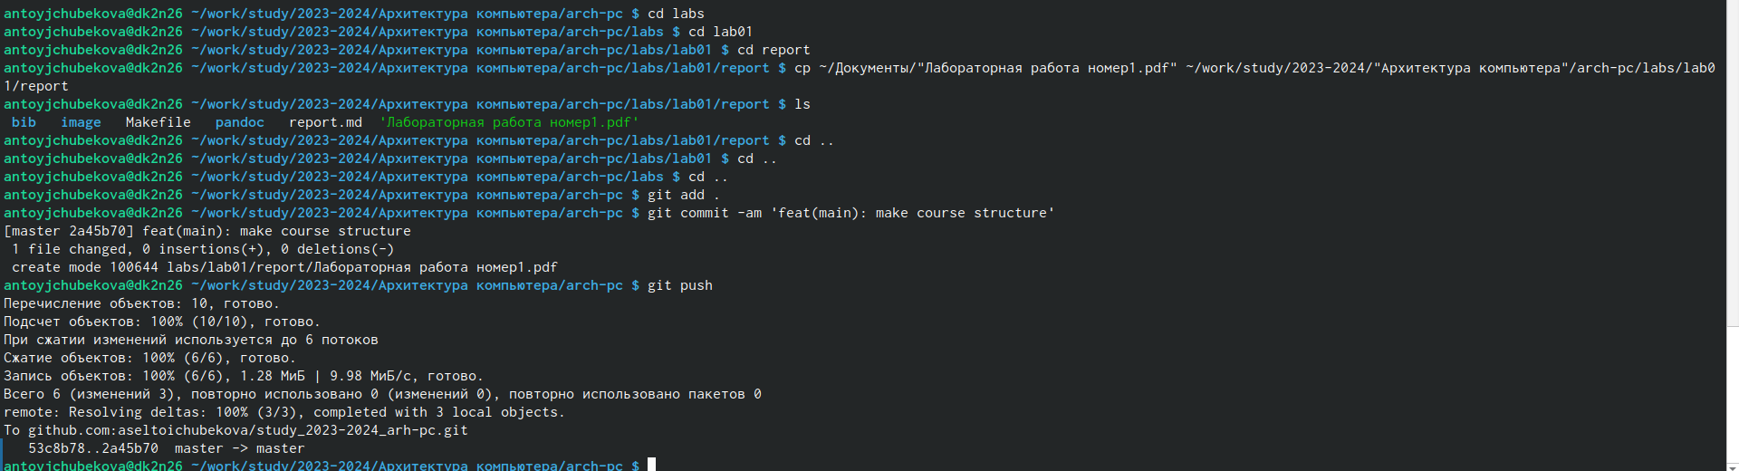

Рис.6.1 Загрузка лабораторной работы №1 в репозиторий.

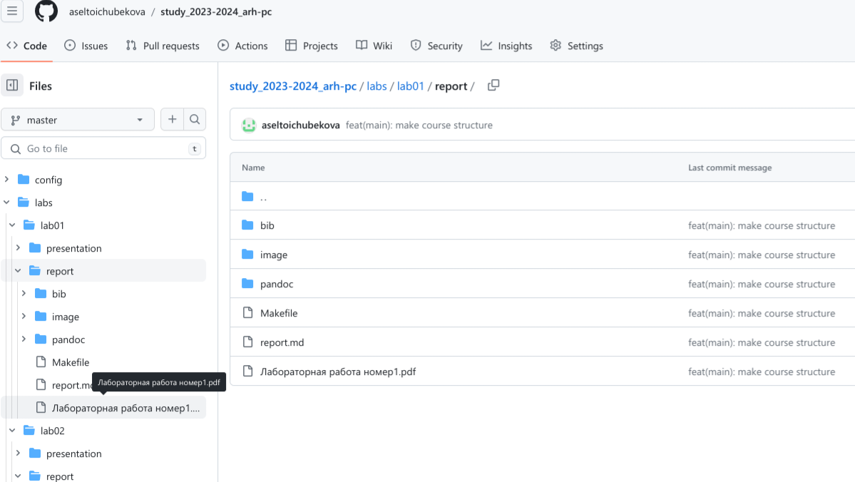

Рис.6.2 Проверка загрузки в Github

Теперь загрузим лабораторную работу номер два в соответствующий каталог(labs->lab02- >report). На (рис. ??) мы можем просмотреть процесс загрузки, а на (рис. ??) проверку в github

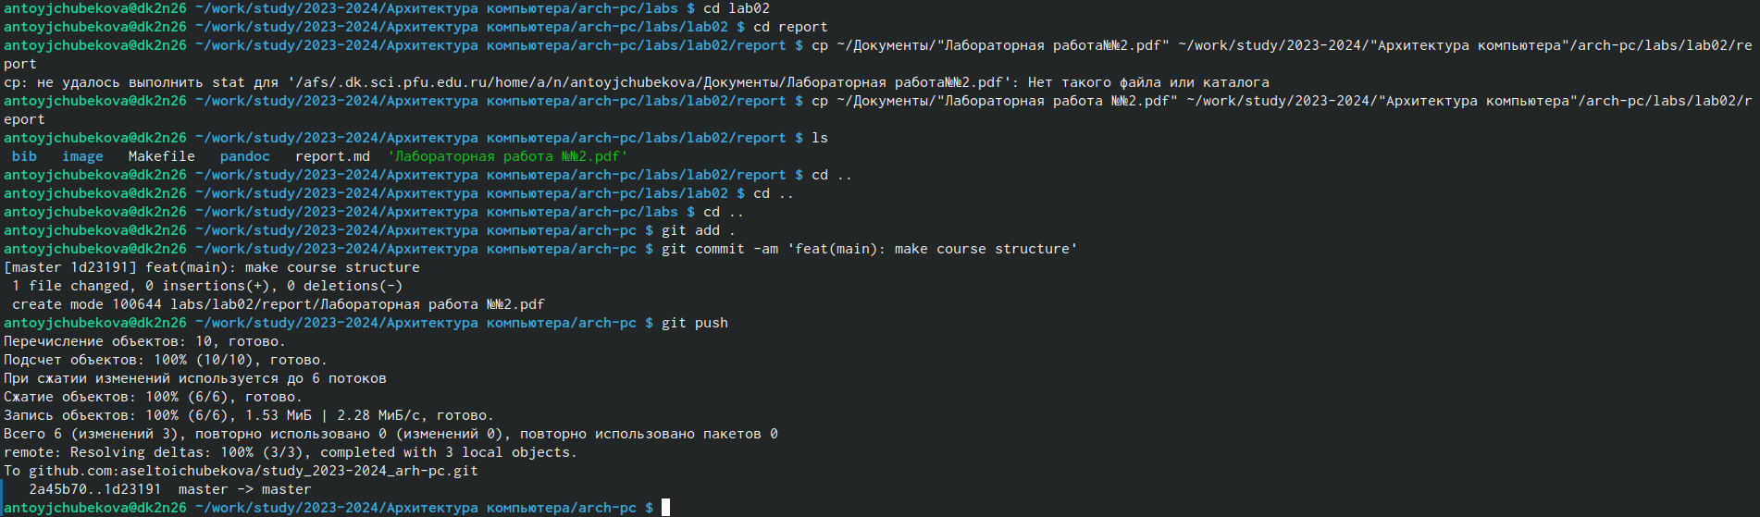

Рис.6.3 Загрузка в github лабораторной работы№2

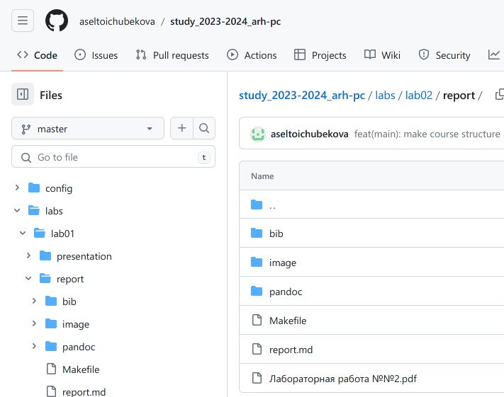

Рис.6.4 Проверка загрузки лабораторной работы№2 в github

# 3 Выводы

В процессе выполнения лабораторной работы №2 я изучила идеологию и применения средств контроля версий, ее функции и разнообразие. Я приобрела практические навыки по работе с одной из популярных систем контроля версии, с системой git. Познакомилась с основными командами git и с web-сервисом github, который требуется для работы с git. Создала рабочее пространство и репозиторий на основе шаблона и SSH-ключи, также научилась работать с каталогами курса, рабочего пространства. А в конце пользуясь приобретенными знаниями загрузила отчет по лабораторной работе№1 и лабораторную работу№2 в соответствующие каталоги, созданного мной репозитория.